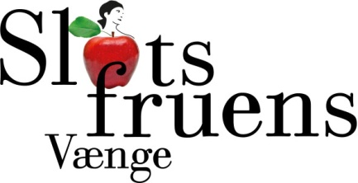
Ekstraordinær bestyrelsesmøde den 27. juni 2016 kl 17.00 på Plænen
Tilstede: Gitte Gandrup (referent), Signe Knattrup, Jane Schou og Jan Steffensen, afbud fra resten
Dagsorden: Vælg tilbud på vedligehold af grønne arealer? Plænen samt vores område ved overløbsværket. Derudover vintervedligehold af veje.
Baggrund: Grundejerforeningens gartner og formanden blev enige om at stoppe samarbejdet pr. 1.4. 2016, og Snevagten har opsagt den aftale med GF Slotsfruens Vænge, da de ikke kunne leve op til det lovede.
Der er forsøgt indhentet 3 tilbud; det er lykkes at indhente 2, som bestyrelsen har valgt at gå videre med, da der også er et tidspres for dels at komme i gang med den grønne pleje og dels at få en snekontrakt på plads, inden alt er booket. Derfor forsøgte bestyrelsen ikke at indhente et andet 3. bud.
Der er indhentet tilbud fra HedeDanmark og fra Mortens Haveservice. De to tilbud ligger prismæssigt ret tæt på det grønne område. Mortens Haveservice tilbyder ikke snerydning.
Bestyrelsen besluttede at gå videre med Mortens Haveservice baseret på at de to tilbud ligger så tæt prismæssigt. Vi besluttede også, at gå ind i snesamarbejdet i Husum grundejerforening – som er en paraply-grundejerforening, som alle grundejerforeninger i Husum kan være medlemmer i. Slotsfruens Vænge har været medlem før og har stadig kontakt. De har en snekontrakt, som vil koste ca det samme som snedelen i HedeDanmarks tilbud, men der vil samtidigt være politiske fordele ved at være medlem i Husum Grundjerforening, da de fx også er politisk aktive i forbindelse med regnvandshåndtering.
Den økonomiske konklusion er, at prisen er så godt som ens, men at der er andre fordele ved at vælge Mortens Haveservice og snerydning via Husum grundejerforening. Inden der bliver indgået endelig kontrakt med Mortens Haveservice, er der nogle ting som vi skal have præciseret. Fx skal vi være sikre på at der også bliver slået græs under bænkene samt luget omkring alle vores træer og under hækken ved overløbsværket i mens den vokser til. Jane kontakter Husum Grundejerforening og Jan aftaler et endelig møde med Mortens Haveservice.

Gitte Gandrup_______________________________________________________

Signe Knattrup______________________________________________________

Jane Schou_________________________________________________________

Jan Steffensen______________________________________________________

